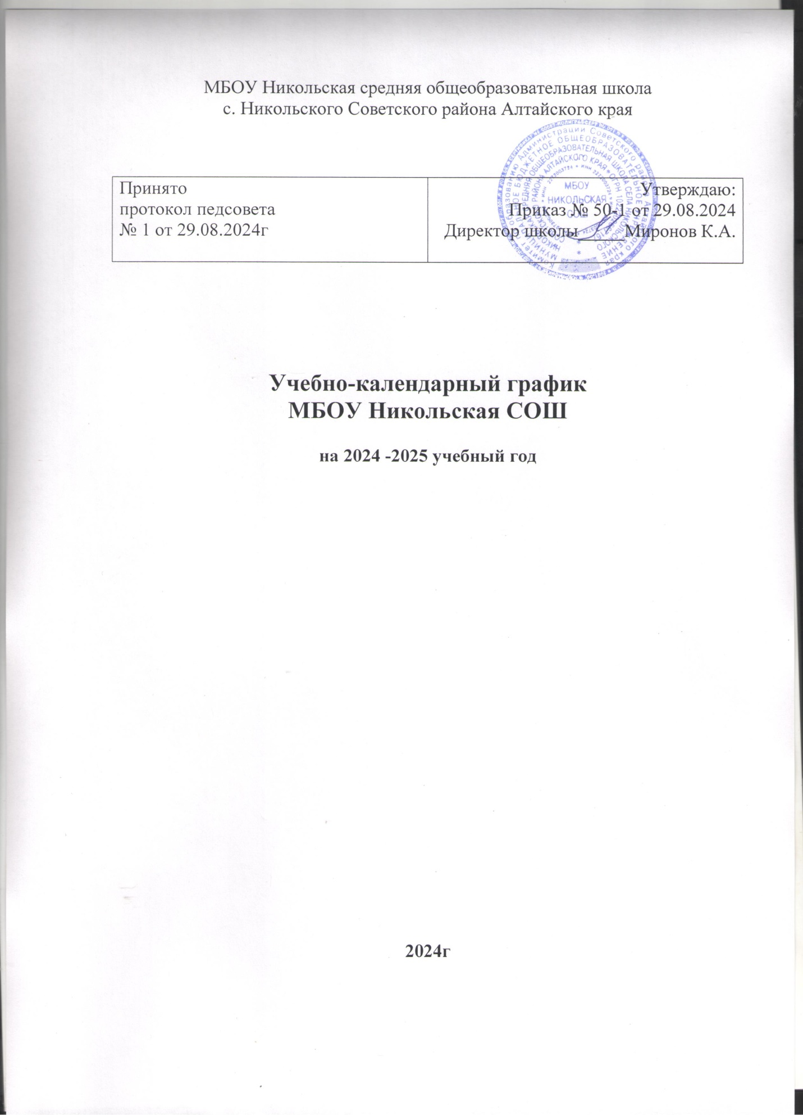

**ПОЯСНИТЕЛЬНАЯ ЗАПИСКА**

Годовой учебно – календарный график Муниципального бюджетного общеобразовательного учреждения Никольская средняя общеобразовательная школа на 2024 - 2025 учебный год является одним из основных документов, регламентирующих организацию образовательного процесса.

Нормативную базу Годового учебно – календарного графика образовательного учреждения составляют:

1. Федеральный закон от 29 декабря 2012 г. № 273-ФЗ «Об образовании в Российской Федерации» (ст. 28).

2. Федеральный государственный образовательный стандарт начального общего образования, утвержденный приказом Министерства просвещения Российской Федерации от 31.05.2021 № 286 «Об утверждении федерального государственного образовательного стандарта начального общего образования».

3. Федеральный государственный образовательный стандарт основного общего образования, утвержденный приказом Министерства просвещения Российской Федерации от 31.05.2021 № 287 «Об утверждении федерального государственного образовательного стандарта основного общего образования».

Федеральный государственный образовательный стандарт среднего общего образования, утвержденный приказом Министерства просвещения Российской Федерации от 17.05.2012 № 413 «Об утверждении федерального государственного образовательного стандарта среднего общего образования».

• приказ Министерства Просвещения Российской Федерации от 11.12.2020 № 712 «О внесении изменений в некоторые федеральные государственные образовательные стандарты общего образования по вопросам воспитания обучающихся»;

• приказ Министерства Просвещения Российской Федерации от 12.08.2022 № 732 «О внесении изменений в федеральный государственный образовательный стандарт среднего общего образования, утвержденный приказом Министерства образования и науки Российской Федерации от 17 мая 2012 г. № 413»;

ФОП основного общего образования, утвержденная приказом Министерства просвещения Российской Федерации от 16.11.2022 № 993

ФОП начального общего образования, утвержденная приказом Министерства просвещения Российской Федерации от 16.11.2022 № 992

• ФОП среднего общего образования, утвержденная приказом Министерства просвещения Российской Федерации от 18.05.2023 № 371

4. Постановление Главного государственного санитарного врача Российской Федерации от 28 сентября 2020 г. № 28 «Об утверждении санитарных правил СП 2.4.3648-20 «Санитарно-эпидемиологические требования к организациям воспитания и обучения, отдыха и оздоровления детей и молодежи»».

5. Постановление Главного государственного санитарного врача Российской Федерации от 28 января 2021 г.

№ 2 «Об утверждении санитарных правил и норм СанПиН 1.2.3685-21 «Гигиенические нормативы и требования к обеспечению безопасности и (или) безвредности для человека факторов среды обитания».

6. - Приказ Министерства просвещения Российской федерации от 20.05.2020г «ФПУ допущенных к использованию при реализации имеющих государственную аккредитацию образовательтных программ начального общего, основного общего, среднего общего образования организациями, осуществляющими образовательную деятельность»

7. Приказ Министерства просвещения Российской федерации от 23.12.2020г «О внесении изменений в федеральный перечень учебников допущенных к использованию при реализации имеющих государственную аккредитацию образовательтных программ начального общего, основного общего, среднего общего образования организациями, осуществляющими образовательную деятельность». Годовой учебно – календарный график утверждается приказом директора Учреждения, согласовывается с учредителем в лице Комитета по образованию.

Годовой учебно – календарный график МБОУ Никольская СОШ учитывает в полном объеме возрастные психофизические особенности

**1.Продолжительность учебного года в МБОУ Никольская СОШ**

* Начало учебного года – 01.09.2024 года; Окончание учебного года - 21.05.2025 ГОДА продолжительность учебного года : в 1-х классах –33 недели во 2- 11 классах- 34 недели
* **2. Количество классов-комплектов в каждой параллели:**

|  |  |
| --- | --- |
| Класс | Кол-во комплектов |
| 1 | 1 |
| 2 | 1 |
| 3 | 1 |
| 4 | 1 |
| 5 | 1 |
| 6 | 1 |
| 7 | 1 |
| 8 | 1 |
| 9 | 1 |
| 10 | 1 |
| 11 | 1 |
| ИТОГО | 11 |

**3. Регламентирование образовательного процесса на учебный год**

**Учебный год делится в 1 классе на четверти:**

|  |  |  |  |
| --- | --- | --- | --- |
|  | Дата | | Продолжительность  (количество учебных недель) |
| Начало четверти | Окончание четверти |
| 1 четверть | 02.09 | 25.10 | 8 недель |
| 2 четверть | 05.11 | 27.12 | 8 недель (-1 день) |
| 3 четверть | 09.01 | 21.03 | 10 недель (+ 2 дня) |
| 4 четверть | 31.03 | 23.05 | 8 недель (- майские праздн.) |
| - 1 неделя в третьей четверти | | | |

**во 2-9 классах на четверти:**

|  |  |  |  |
| --- | --- | --- | --- |
|  | дата | | Продолжительность  (количество учебных недель) |
| начала четверти | окончания четверти |
| 1-ая четверть | 02.09 | 25.10 | 8 недель |
| 2-ая четверть | 05.11 | 27.12 | 8 недель (-1 день) |
| 3-ья четверть | 09.01 | 21.03 | 10 недель (+ 2 дня) |
| 4-ая четверть | 31.03 | 23.05 | 8 недель (- майские праздн.) |

**в 10 и 11 классе на полугодия**

|  |  |  |  |
| --- | --- | --- | --- |
|  | дата | | Продолжительность  (количество учебных недель) |
| начала полугодия | Окончания полугодия |
| 1 полугодие | 02.09 | 27.12 | 16 недель |
| 2 полугодие | 09.01 | 23.05 | 18 недель  (- майские праздн.) |

* **Продолжительность каникул в течение учебного года:**

|  |  |  |  |
| --- | --- | --- | --- |
|  | Дата начала каникул | Дата окончания каникул | Продолжительность в днях |
| Осенние | 27.10 | 04.11 | 9 дней |
| зимние | 29.12 | 08.01 | 11 дней |
| весенние | 22.03. | 30.03 | 9 дней |

В 1-х классах дополнительная неделя каникул с 10 по 14 февраля.

**4. Регламентирование образовательного процесса на неделю**

Продолжительность рабочей недели:

5-ти дневная рабочая неделя в 1-11 классах;

**5. Регламентирование образовательного процесса на день**

МБОУ Никольская СОШ работает в 1 смену Учебные занятия в образовательном учреждении начинаются в 8 час 30 мин.

* **Режим учебных занятий**

|  |  |
| --- | --- |
| 1-11 классы | |
| № урока | время |
| 1 | 8.30 – 9.10 |
| 2 | 9.20 – 10.00 |
| 3 | 10.20 – 11.00 |
| 4 | 11.20 – 12.00 |
| 5 | 12.10 – 12.50 |
| 6 | 13.00 – 13.40 |
| 7 | 13.45 – 14.25 |

**Продолжительность урока:**

1 классы: сентябрь-октябрь 3 урока по 35 минут, ноябрь-декабрь 4 урока по 35 минут, январь-май 4 урока по 40 минут;

2 – 11 классы – уроки по 40 минут,

курсы по выбору, элективные курсы по 40 минут. внеурочная деятельность для обучающихся 1-11 классов в зависимости от расписания учебных занятий по отдельно составленному расписанию,

кружки, секции – по отдельно составленному расписанию.

***РАСПИСАНИЕ занятий внеурочной деятельности***

***1-4 классы***

|  |  |  |  |  |  |  |
| --- | --- | --- | --- | --- | --- | --- |
| **№ п/п** | **Направление/ название** | **Преподаватель** | **Класс** | **Организация** | **Кол-во часов** | **Время работы** |
| 1 | Информационно- просветительские занятия патриотической, нравственной и экологической направленности  *«Разговор о важном»* | Каньшина И.С.  Якимова И.С.  Горенинских Л.П.  Ненашева В.Н. | 3  4  1  2 | школа | 1  1  1  1 | ПН.8.30-.9.10  ПН.8.30-.9.10  ПН.8.30-.9.10  ПН.8.30-.9.10 |
| 2 | Занятия по формированию функциональной грамотности обучающихся  *«Функциональная грамотность»* | Каньшина И.С.  Якимова И.С.  Горенинских Л.П.  Ненашева В.Н. | 3  4  1  2 | школа | 1  1  1  1 | ПН. 13.00-13.40  ВТ. 13.00-13.40  CР. 12.10-12.50  СР. 13.00-13.40 |

Режим внеурочных занятий 1-4 классы

|  |  |  |  |  |  |  |  |  |  |  |
| --- | --- | --- | --- | --- | --- | --- | --- | --- | --- | --- |
| 1 класс | 2 класс | | | 3 класс | | | | | | 4 класс |
| **понедельник** | | | | | | | | | | |
| *1 урок- 8.30- 9.10 «Разговоры о важном»* | | | | | | | | | | |
|  | |  | | | 6 урок  «Функциональная грамотность» | | 6 урок (Т.Р.)  «Увлекательная химия» | | | | |
| **вторник** | | | | | | | | | | |
|  | | | 6 урок (Т.Р.)  «Тайны природы»» | | 6 урок (Т.Р.)  «Удивительное рядом» | | | 6 урок  «Функциональная грамотность» | | |
| **среда** | | | | | | | | | | |
| 5 урок  «Функциональная грамотность» | | | 6 урок  «Функциональная грамотность» | | |  | | |  | |
| **четверг** | | | | | | | | | | |
| 5 урок (Т.Р.)  «Что мы знаем о том, что нас окружает» | | |  | | |  | | |  | |
| **пятница** | | | | | | | | | | |
|  | | |  | | |  | | |  | |

***5-9 классы***

|  |  |  |  |  |  |  |
| --- | --- | --- | --- | --- | --- | --- |
| **№ п/п** | **Направление/ название** | **Преподаватель** | **Класс** | **Организация** | **Кол-во часов** | **Время работы** |
| 1 | Информационно- просветительские занятия патриотической, нравственной и экологической направленности  *«Разговор о важном»* | Березикова К.Ю.  Зырянова Е.А.  Бобровских Св.В. | 8-9  6-7 | школа | 1  1  1 | ПН.8.30-.9.10  ПН.8.30-.9.10  ПН.8.30-.9.10 |
| 2 | Занятия по формированию функциональной грамотности обучающихся  *«Естественнонаучная грамотность» (ТР)*  *«Математическая грамотность»*  *«Читательская грамотность»*  *«Финансовая грамотность»*  *«Глобальные компетенции»*  *«Креативное мышление»* | Березикова К.Ю.  Ненашева Р.Г.  Левченко Я.С. | 5-9  5-9  5-9 | школа | 1  1  1 | СР.15.00-16.00  ПН.16.00-17.00  ВТ.16.30-17.30 |
| 3 | Занятия, направленные на удовлетворение профориентационных интересов и потребностей обучающихся *«Билет в будущее»* | Калмыкова Е.Г.  Свяженцева Т.Н. | 6-7  8-9 | школа | 1  1 | ЧТ.13.50-14.30  ЧТ.14.30-15.10 |
| 5 | Занятия, направленные на удовлетворение интересов и потребностей обучающихся в творческом и физическом развитии, помощь в самореализации, раскрытии и развитии способностей и талантов *«Практикум по географии»(ТР)*  *«Практикум по биологии»(ТР)*  *«Занимательная химия»(ТР)* | Свяженцева Т.Н.  Калмыкова Е.Г.  Березикова К.Ю. | 9  5-9  8-9 | школа | 2  2  2 | СР.16.00-18.00  ЧТ.16.00-18.00  СР.16.00-18.00 |

***Режим внеурочных занятий 5- 9 классы***

|  |
| --- |
| **понедельник** |
| *1 урок- 8.30- 9.10 «Разговоры о важном»* |
| *16.00-17.00 «Математическая грамотность»- Ненашева Р.Г.* |
| **вторник**  *16.30-17.30 «Глобальные компетенции», «Креативное мышление»- «Читательская грамотность»- Левченко Я.С.* |
| **среда**  *16.30-18.30- «Практикум по географии» (ТР)- Свяженцева Т.Н.*  *15.00-16.00 «Естественно- научная грамотность»- Березикова К.Ю.*  *16.00-18.00 «Занимательная химия»- Березикова К.Ю.* |
| **Четверг**  *13.50-14.30-«Билет в будущее»-Калмыкова Е.Г.- 6-7 класс*  *14.30-15.10 Свяженцева Т.Н.- 8-9 класс*  *16.00-18.00- «Практическая биология» (ТР)- Калмыкова Е.Г.* |

***10-11 классы***

|  |  |  |  |  |  |  |
| --- | --- | --- | --- | --- | --- | --- |
| **№ п/п** | **Направление/ название** | **Преподаватель** | **Класс** | **Организация** | **Кол-во часов** | **Время работы** |
| 1 | Информационно- просветительские занятия патриотической, нравственной и экологической направленности  *«Разговор о важном»* | Горбовских Л.А. | 10-11 | школа | 1 | ПН.8.30-.9.10 |
| 2 | Занятия по формированию функциональной грамотности обучающихся  *«Математическая грамотность»* | Ненашева Р.Г. | 10-11 | школа | 1 | ПН.17.00-18.00 |
| 3 | Занятия, направленные на удовлетворение профориентационных интересов и потребностей обучающихся *«Билет в будущее»* | Левченко Я.С. | 10- 11 | школа | 1 | ЧТ. 14.30-15.00 |

***Режим внеурочных занятий 10-11 классы***

|  |
| --- |
| **понедельник** |
| *1 урок- 8.30- 9.10 «Разговоры о важном»- Горбовских Л.А.*  *17.00-18.00 «Математическая грамотность»- Ненашева Р.Г.* |
| **вторник** |
| Четверг  *14.30-15.00-«Билет в будущее»-* Левченко Я.С. |

***РАСПИСАНИЕ работы кружков и секций***

|  |  |  |  |  |
| --- | --- | --- | --- | --- |
| №  п/п | Название кружка, секции | Преподаватель | Организация | Время работы |
| 1. | «Баскетбол» (4ч) | С.В. Бобровских | ДЮЦ | ПН.18.00- 20.00  ЧТ. 18.00- 20.00 |
| 2. | Музыкальный театр «Созвездие» | Г.В.Синкина | ДЮЦ | ВТ.16.00- 19.00  ЧТ.16.00- 19.00 |
| 3. | «Танцевальный» | Ж.В.Панфёрова | ДЮЦ | ПН.16.00-18.00  СР.16.00-18.00  ПТ.16.00-18.00 |
| 4. | «Книголюбы» | Я.С.Левченко | ДЮЦ | СР. 16.00-18.00  ЧТ. 16.00-18.00 |

**6. План – график организационных мероприятий по подготовке и проведению государственной итоговой аттестации выпускников 9,11 классов**

|  |  |  |  |
| --- | --- | --- | --- |
| № | Содержание работы | Срок | Ответственные |
| 1 | Планирование мероприятий по подготовке и проведению итоговой аттестации | август | Е.Г.Калмыкова |
| 2 | Подбор документов, регламентирующих проведение итоговой аттестации | Декабрь - январь | К.А.Миронов |
| 3 | Ознакомление учащихся 9 и 11 классов и их родителей с Положением о государственной (итоговой) аттестации выпускников 9 и 11 классов общеобразовательных учреждений РФ | декабрь, январь | Классные руководители  Е.Г.Калмыкова |
| 4 | Сбор и регистрация заявлений выпускников 9 ,11 классов на выбор предмета для экзаменов при прохождении аттестации | февраль | К.А.Миронов Е.Г.Калмыкова |
| 5 | Составление банка данных о выпускниках 9,11 классов, сдающих экзамены в форме ГИА | октябрь-февраль | Зам. директора по УР Е.Г.Калмыкова |
| 6 | Составление графика консультаций | Сентябрь | Е.Г.Калмыкова |
| 7 | Педсовет об утверждении списков экзаменов по выбору | март | К.А.Миронов Е.Г.Калмыкова |
| 8 | Проверка организации подготовки к ЕГЭ  Проведение пробных экзаменов | Апрель  В течение года | К.А.Миронов  Е.Г.Калмыкова |
| 9 | Педсовет о допуске к экзаменам | Май | К.А.Миронов  Е.Г.Калмыкова |
| 10 | Ознакомление учителей, учащихся и их родителей (лиц их заменяющих) с расписанием экзаменов | Апрель | Классные руководители |
| 11 | Обновление стенда «Экзамены: рекомендации, советы, расписание» | II полугодие | Е.Г.Калмыкова |
| 12 | Выдача пропусков учащимся 11 класса для сдачи ЕГЭ | Май | Е.Г.Калмыкова |
| 13 | Подготовка документов, подтверждающих прохождение аттестации в щадящем режиме (выписки отметок, решение педсовета, приказы) | По необходимости (май) | К.А.Миронов |
| 14 | Решение вопроса по организации доставки учащихся 11 класса в пункт проведения экзамена (ЕГЭ) | Май | К.А.Миронов |
| 15 | Назначение сопровождения в пункт сдачи ЕГЭ | На каждый экзамен по графику | К.А.Миронов |
| 16 | Инструктаж по правилам поведения во время экзаменов | Июнь | Классные руководители |
| 17 | Проведение ЕГЭ по расписанию, утвержденному Минобрнауки России | Май июнь | ППЭ |
| 18 | Оформление документации для выдачи аттестатов учащимся, личных дел | Июнь | Е.Г.Калмыкова  К.А.Миронов |

**7. Организация летнего отдыха**

|  |  |
| --- | --- |
| Мероприятия | Сроки |
| 1. Прохождение практики на пришкольном участке для учащихся 5-8,10 | Июнь – август 2025 г. |
| 2. Походы | Июнь – август 2024 г. |
| 3. Экскурсии | В течение года |
| 4. Индивидуальное трудоустройство | Июнь – август 2025 г. |
| 5 Организация отдыха и оздоровление детей в летнем оздоровительном лагере | Июнь 2025 г. |